系统安装说明书
本课程需要安装配置程序运行环境。本课程采用直接按照annaconda集成编程环境的方式进行环境准备，本说明主要完成annaconda软件下载、安装及汉化，接着完成jupyter运行配置。
一、annaconda软件下载、安装及汉化
（1）annaconda软件地址及版本选择
两个选择，第一安装最新版
【3anaconda下载地址：https://repo.anaconda.com/archive/】
第二在以下分享网盘里下载Anaconda3-2020.11-Windows-x86_64.exe
课程推荐下载：链接：https://pan.baidu.com/s/1vZ_LQu_Hg_KZ2Myn2UORbw 提取码：1242
（2）下载之后的配置工作
第一步：汉化工作
SPYDER之汉化解决，下载Spyder_Simplified_Chinese-master.zip：
链接：https://pan.baidu.com/s/1vZ_LQu_Hg_KZ2Myn2UORbw 提取码：1242
- 确认安装路
Ananconda promot下（注意这里如下图所示右键选择anaconda prompt(anaconda3)菜单再选择“以管理员身份运行”）
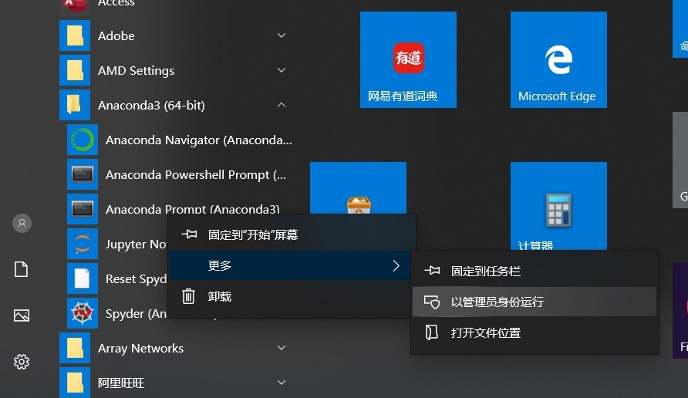
- 输入以下命令：
conda info --env
如下图所示。
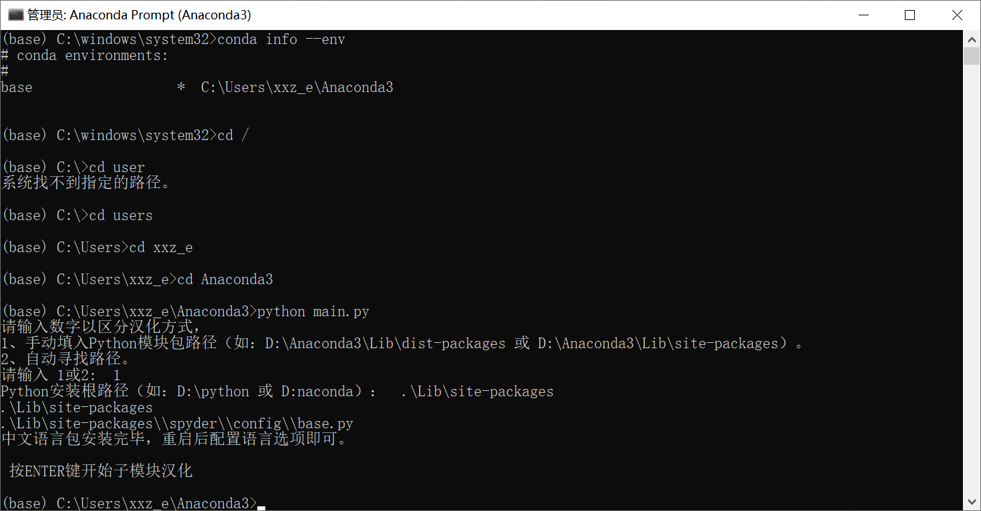
如图所示显示出来的路径是您安装的磁盘位置, 这一步的意思是确认你安装的路径，我这里安装的路径和你的不一样
从以上截图看出我的路径是C:\Users\xxz_e\Anaconda3
- 将以上下载压缩文件下载Spyder_Simplified_Chinese-master.zip解压
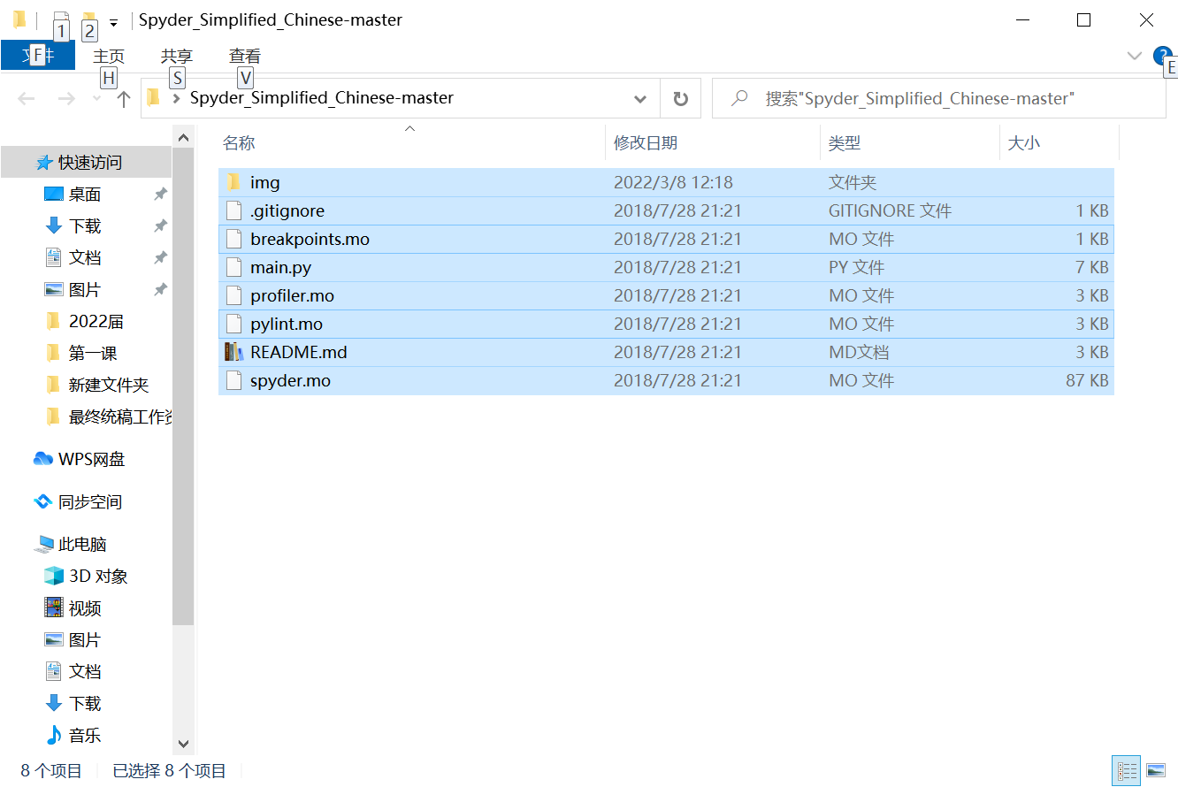
- 拷贝文件
将以上解压文件全部拷贝到C:\Users\xxz_e\Anaconda3(这个地址同上，你的和我可能不同)
- 输入汉化指令
Ananconda promot下（在以上第二步的提示符窗口继续输入指令，如下图所示）
具体操作即：
首先用cd指令进入以上的文件夹C:\Users\xxz_e\Anaconda3；
然后执行python main.py
选择1
输入 .\Lib\site-packages
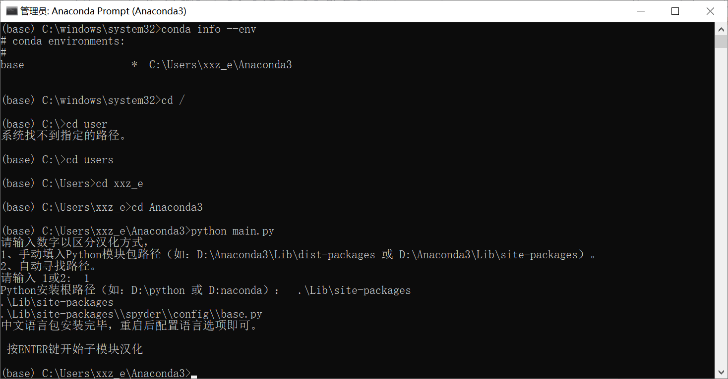
- 重启spyder选择语言后再重启即可
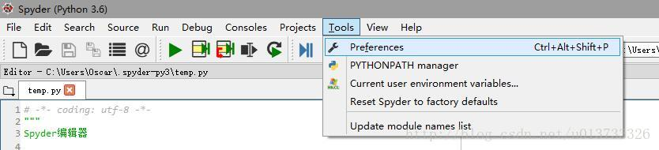
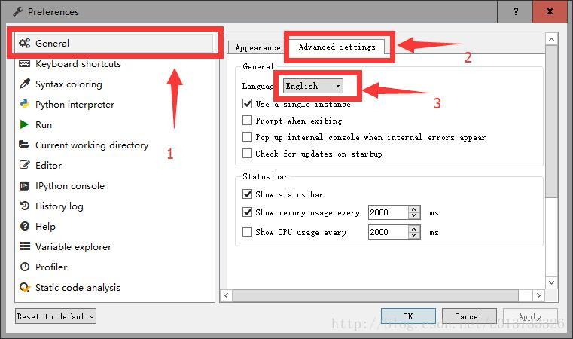
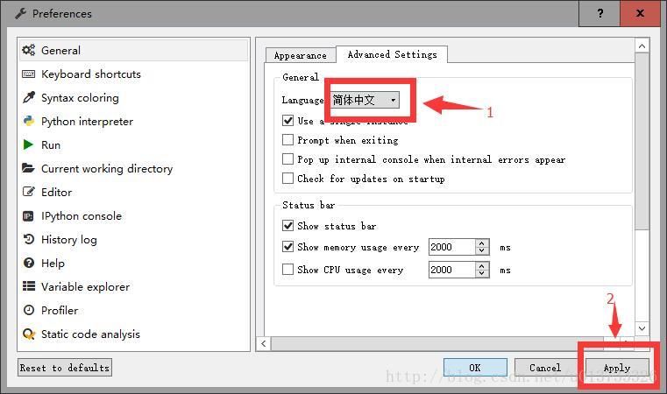
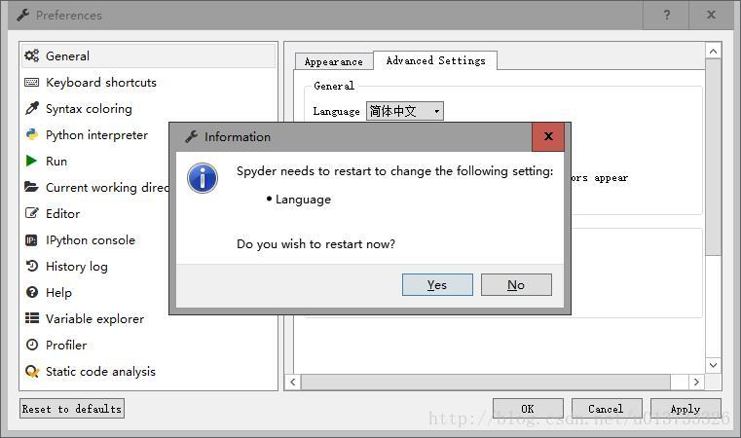
二、jupyter 之配置
Jupyter 需要进行基本配置，这里说明jupyer的界面扩展以及界面风格调整。
2.1原运行界面
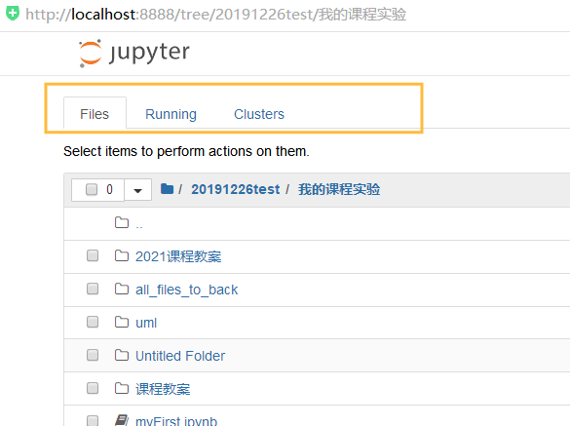
2.2添加扩展
- Jupyter Notebook无法为Markdown文档通过特定语法添加目录，因此需要通过安装扩展来实现目录的添加。
- 以下运行也是如下图启动的提示符界面运行的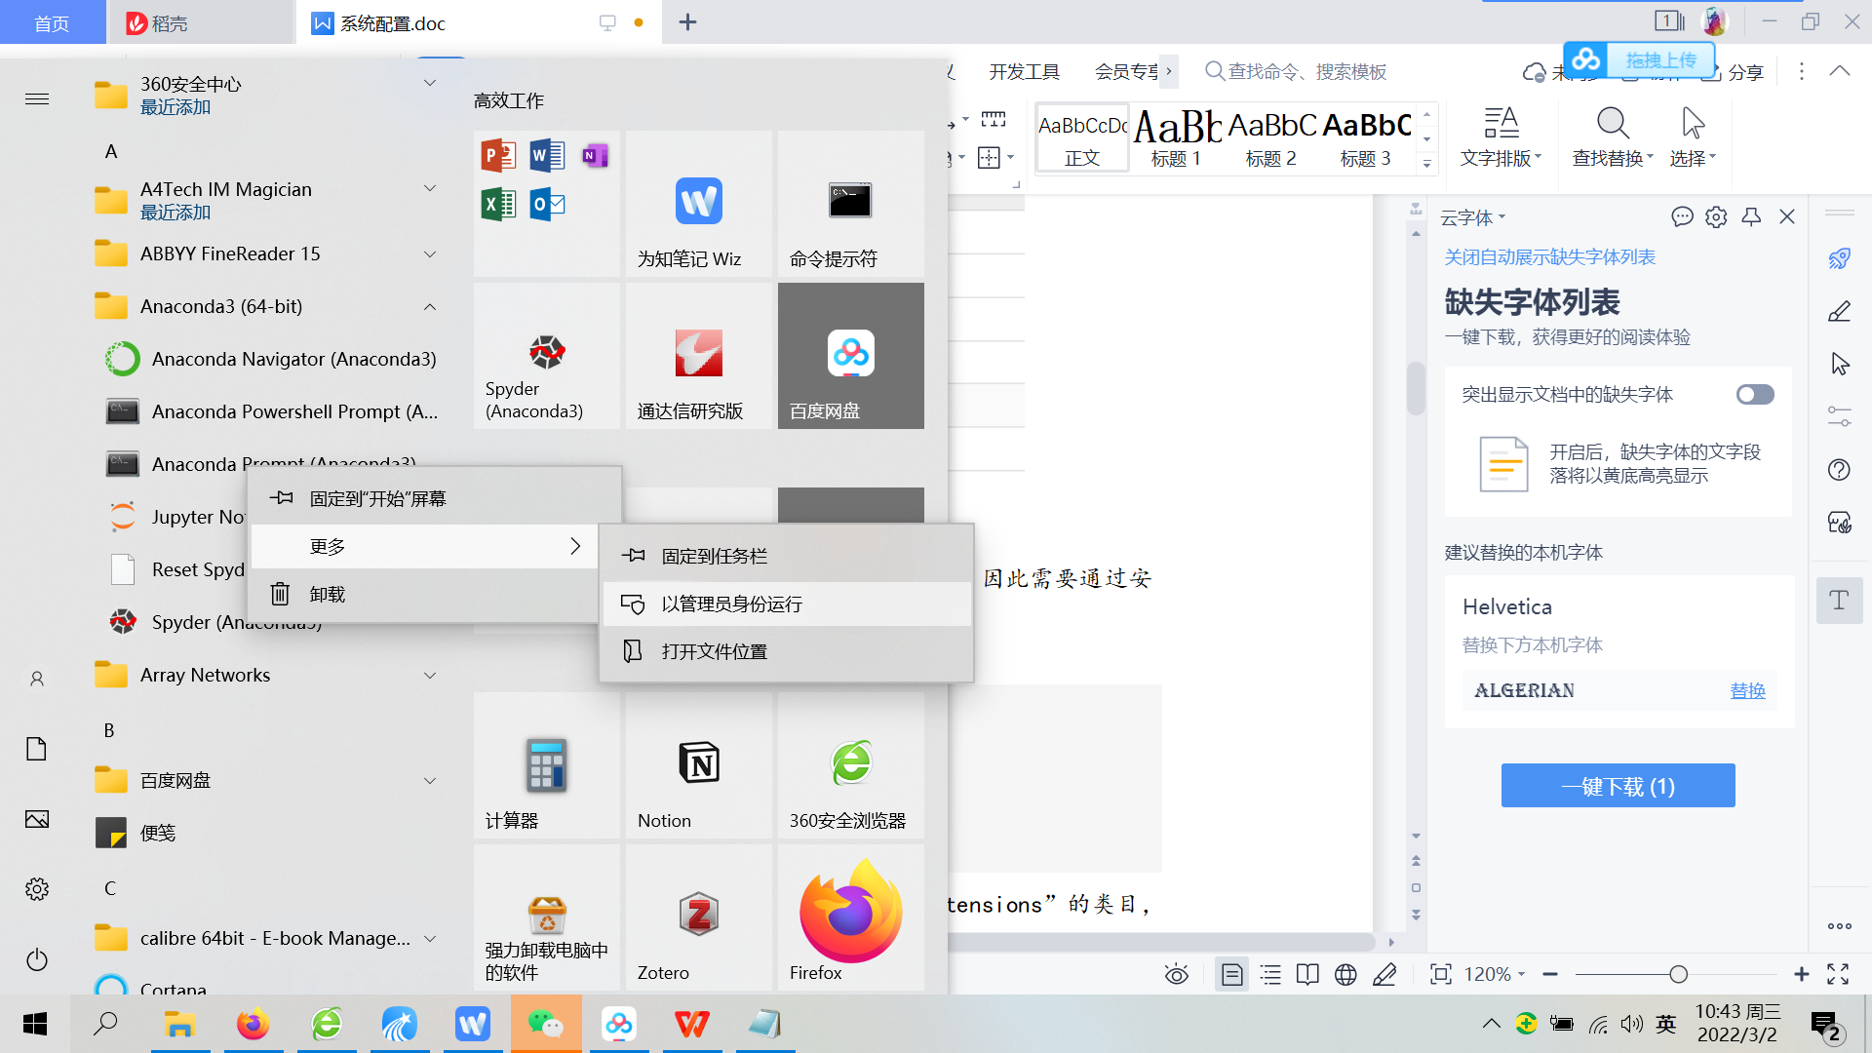
Ananconda promot下输入以下执行命令，拷贝即可：
conda install -c conda-forge jupyter_contrib_nbextensions
jupyter nbextensions_configurator enable –user
jupyter contrib nbextension install --user
- 执行上述命令后，启动Jupyter Notebook，导航栏多了“Nbextensions”的类目，点击“Nbextensions”，勾选“Table of Contents ⑵”
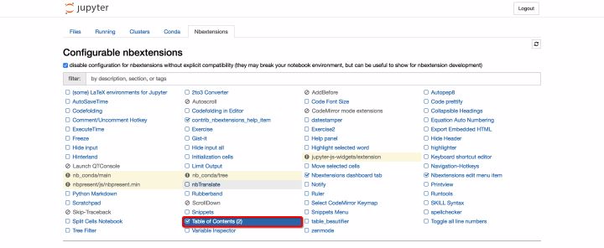
点击工具栏最右边的图标，就可以看到有左边的树形栏了：
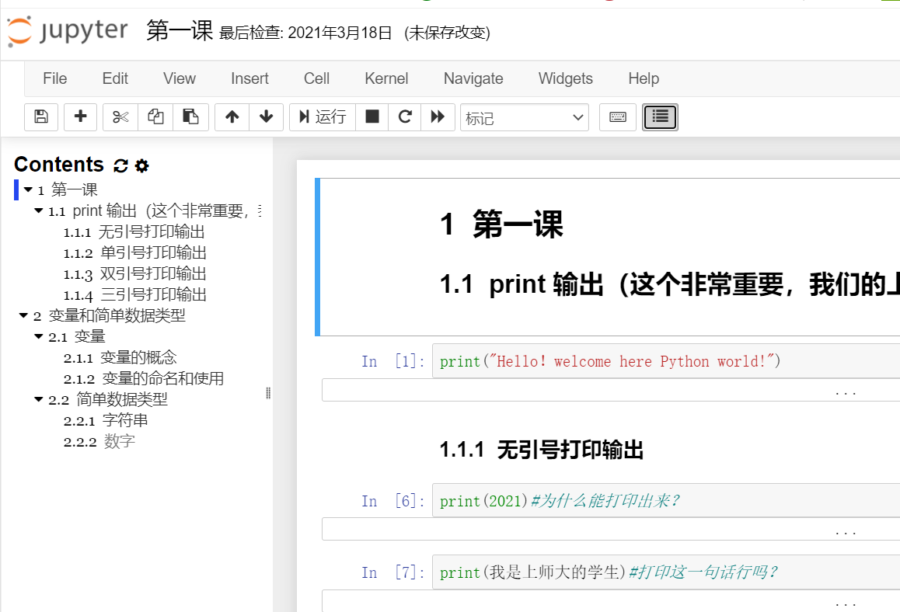

  - 更换风格
步骤一：安装扩展包
(C:\Users\Lenovo\Anaconda3) C:\Users\Lenovo>pip install --upgrade jupyterthemes
步骤二：查看主题列表
(C:\Users\Lenovo\Anaconda3) C:\Users\Lenovo>jt -l
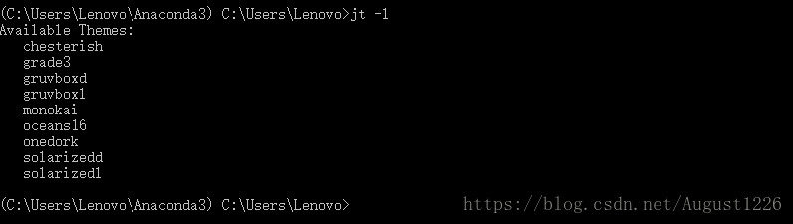
步骤三：选择主题
(C:\Users\Lenovo\Anaconda3) C:\Users\Lenovo>jt -t oceans16 -T #可以将oceans16换成上面列表里面的任何一个

2.4 配置文件路径
- 一个便捷获取配置文件所在路径的命令：
jupyter notebook --generate-config
- 注意： 这条命令虽然可以用于查看配置文件所在的路径，但主要用途是是否将这个路径下的配置文件替换为默认配置文件。 如果你是第一次查询，那么或许不会出现下图的提示；若文件已经存在或被修改，使用这个命令之后会出现询问“Overwrite /Users/raxxie/.jupyter/jupyter_notebook_config.py with default config? [y/N]”，即“用默认配置文件覆盖此路径下的文件吗？”，如果按“y”，则完成覆盖，那么之前所做的修改都将失效；如果只是为了查询路径，那么一定要输入“N”。
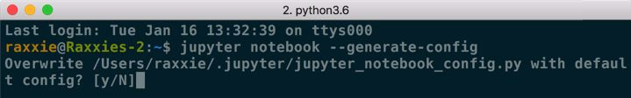配置文件所在路径
常规的情况下，Windows和Linux/macOS的配置文件所在路径和配置文件名如下所述：
- Windows系统的配置文件路径：C:\Users\<user_name>\.jupyter\
- Linux/macOS系统的配置文件路径：/Users/<user_name>/.jupyter/ 或 ~/.jupyter/
- 配置文件名：jupyter_notebook_config.py
注意：
① “<user_name>”为你的用户名。用户名两边不加尖括号“<>”。
② Windows和Linux/macOS系统的配置文件存放路径其实是相同的，只是系统不同，表现形式有所不同而已。
③ Windows和Linux/macOS系统的配置文件也是相同的。文件名以“.py”结尾，是Python的可执行文件。
④ 如果你不是通过一步到位的方式前往配置文件所在位置，而是一层一层进入文件夹/目录的，那么当你进入家目录后，用ls命令会发现找不到“.jupyter”文件夹/目录。这是因为凡是以“.”开头的目录都是隐藏文件，你可以通过ls -a命令查看当前位置下所有的隐藏文件。

修改配置文件
- Windows系统的用户可以使用文档编辑工具或IDE打开“jupyter_notebook_config.py”文件并进行编辑。常用的文档编辑工具和IDE有记事本、Notepad++、vim、Sublime
- Text、PyCharm等。其中，vim是没有图形界面的，是一款学习曲线较为陡峭的编辑器，其他工具在此不做使用说明，因为上手相对简单。通过vim修改配置文件的方法请继续往下阅读。
- Linux/macOS系统的用户建议直接通过终端调用vim来对配置文件进行修改。具体操作步骤如下：

⒜ 打开配置文件
打开终端，输入命令：
vim ~/.jupyter/jupyter_notebook_config.py
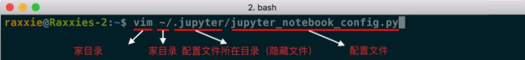命令详解
执行上述命令后便进入到配置文件当中了。

⒝ 查找关键词
进入配置文件后查找关键词“c.NotebookApp.notebook_dir”。查找方法如下：
进入配置文件后不要按其他键，用英文半角直接输入/c.NotebookApp.notebook_dir，这时搜索的关键词已在文档中高亮显示了，按回车，光标从底部切换到文档正文中被查找关键词的首字母。

⒞ 编辑配置文件
按小写i进入编辑模式，底部出现“--INSERT--”说明成功进入编辑模式。使用方向键把光标定位在第二个单引号上（光标定位在哪个字符，就在这个字符前开始输入），把“⑴ 创建文件夹/目录”步骤中复制的路径粘贴在此处。

⒟ 取消注释
把该行行首的井号（#）删除。因为配置文件是Python的可执行文件，在Python中，井号（#）表示注释，即在编译过程中不会执行该行命令，所以为了使修改生效，需要删除井号（#）。
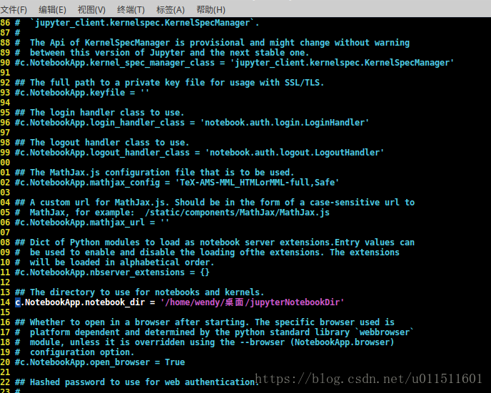

⒠ 保存配置文件
先按esc键，从编辑模式退出，回到命令模式。
再用英文半角直接输入:wq，回车即成功保存且退出了配置文件。
注意：
- 冒号（:） 一定要有，且也是英文半角。
- w：保存。
- q：退出。

⒡ 验证
在终端中输入命令jupyter notebook打开Jupyter Notebook，此时你会看到一个清爽的界面，恭喜！
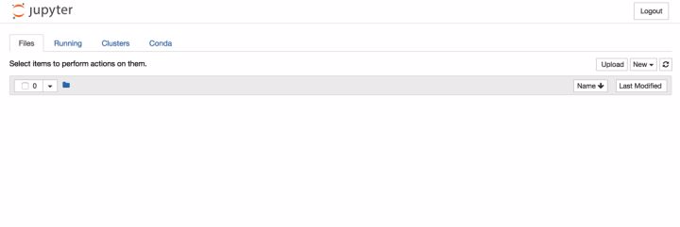配置后主页面

